## Comparative analysis of the thermal stability of the arenediazonium triflates, tosylates and tetrafluoroborates by calorimetric methods

Alexander A. Bondarev,1 Evgeny V. Naumov,1 Assiya Zh. Kassanova2, Elena A. Krasnokutskaya3, Victor D. Filimonov3

1Department of Biomedicine, Altai State University, Barnaul, Russia, [alex_root@mail.ru](mailto:alex_root@mail.ru)

­2S. Toraighyrov Pavlodar State University, Pavlodar, Kazakhstan

3The Kizhner Research Center, School of Advanced Manufacturing

Technologies, National Research Tomsk Polytechnic University,

Tomsk, 634050 Russia

### Abstract

* + 1. Впервые методом потоковой калориметрии и DSC изучены трифлатные, тозилатные и тетрафторборатные соли диазония. Проведена аппроксимация кинетических кривых разложения на нормальные условия, определены энергии активации и времена полураспада изученных диазониевых солей. Продукты разложения исследованы методами GC-MS и LC-MS. Рассчитаны методами квантовой химии термодинамические параметры предполагаемых процессов протекающих при разложении диазониевых солей. Показана повышенная стабильность и устойчивость при хранении трифлатных солей диазония.

### Введение

Ароматические диазониевые соли (DS) являются одними из важнейших строительных блоков тонкого органического синтеза и индустрии [1]. Кроме того, благодаря способности диазониевых солей реагировать со многими металлическими и неметаллическими поверхностями с элиминированием азота и образованием ковалентных связей ароматических радикалов с поверхностями, они находят применение в получении современных макро- и наноразмерных композитных органических материалов [2].

Вместе с тем, для многих DS типичны такие недостатки, как малая устойчивость при хранении в сухом состоянии и склонность к взрывообразному разложению при нагревании, фотоооблучении и механических воздействиях [1a],что затрудняет их получение и использование особенно в промышленном масштабе.

Недавно нами получены арендиазоний тозилаты ArN2+ TSO- (ADTs) [3a] и трифлаты ArN2+ TfO- (ADTf) [3b], обладающие рядом преимуществ перед традиционными солями диазония. Так, они сочетают устойчивость при хранении в сухом состоянии, и высокую реакционную способность во многих реакциях диазониевой химии, легко образуя ароматические иодиды и бромиды [3a,b, 4a-f] , азиды [3b, 4g], бороновые кислоты [3b], а под действием Pd-катализа дают продукты С-С-кросс-сочетания [4h-j]. Показано также, что ADTs можно с успехом использовать для введения в арены изотопа 19F [5a], проведения azo-coupling с этил -метилацетоацетатом [5b], замещении диазониевой группы на триэтоксисилильную [5c] и ковалентной прививки ароматических групп к поверхностям карбонизированных наночастиц металлов [5d] и графену [5e].

В работах [3a,b,g] определены энергии термического разложения некоторых ADTs и ADTf методом DSC и показано, что в большинстве случаев эти энергии лежат ниже 800 J\g. Thus, according to the safety criteria of the United Nations Economic Commission for Europe (UNECE) [6], these DS belong to the group of compounds that are allowed to be transported safely. Однако продукты термического разложения этих солей диазония не исследовались и остаются до сих пор неизвестными. Для дальнейшей оценки возможностей безопасного использования ADTs и ADTf в лабораторном и особенно в индустриальном масштабе необходимо определить надежные количественные характеристики их стабильности при хранении и энергий термического разложения c использованием различных методов и в сопоставлении с другими типами DS.

Следует отметить, что отсутствуют общепринятые процедуры измерений стабильности и безопасности DS. Опубликовано немного количественных данных о разложении DS в сухом изолированном состоянии. В работах [7a,b] приведен сравнительный анализ устойчивости диазониевых солей к детонации и воздействию пламени без определения продуктов разложения. В статье [7b] исследован изотопный эффект 15N для реакций термического разложения арендиазоний хлоридов и тетрафторборатов. Показано, что изотопный эффект не чувствителен к природе и положению заместителей в ароматическом кольце и природе противоиона. В работе [7a] определены энергии термического разложения и детонационной чувствительности арендиазоний хлоридов, замечено, что в ряду орто-, мета- и пара-производных чувствительность к детонации уменьшается. Существенное влияние оказывает природа заместителя в ароматическом ядре, нитропроизводные оказались заметно более чувствительны к удару, чем хлорпроизводные. Наблюдается понижение детонационной чувствительности с увеличением молекулярной массы, что связано с уменьшением удельной величины выделяемой энергии на единицу массы. Отмечено, что детонационная чувствительность сильно зависит от размера и формы кристаллов, а также от наличия примесей. Корреляции между чувствительностью к детонации и термической стабильностью не обнаружены [7]. Значения энергий термического разложения некоторых ADTs и ADTf, определенные методами DSC/TGA/DTA, не коррелируют со строением диазоний катионов и природой противоионов [3a,b,g]. Часто используемый термин “стабильность DS при хранении” до сих пор никак количественно не определен. В работах, где указывается эта характеристика, обычно пишут “могут хранится без изменений” в течении определенного времени. Кроме того, насколько нам известно, вплоть до настоящего времени отсутствуют теоретические методы предсказания энергий термического разложения DS на основании их химического строения.

Целью нашей работы являлось первое изучение кинетики и термодинамики термического разложения arenediazonium triflates **1a-d** в сравнении с 4-nitrobenzenediazonium tosylate **2** и 4-nitrobenzenediazonium tetrafluoroborate **3** методами DSC/TGA и потоковой калориметрии и выработка критериев оценки стабильности ряда диазониевых солей с различными анионами и заместителями. В качестве заместителей в ароматическом ядре ADTf **1a-d** выбраны электроноакцепторная нитро-группа и электронодонорная метокси-группа по следующим соображениям. Во-первых, по некоторым данным (см., например, [8a]) диазониевые соли с NO2 группами являются наиболее взрывоопасными и представляют, таким образом, наивысший порог этих свойств. Во-вторых, диазониевые соли с NO2 и MeO группами в ароматическом ядре наиболее резко различаются по своим свойствам [3a,b], т.е. должны охватывать наиболее широкий диапазон изучаемых свойств.

Другая задача данной работы состояла в определении возможностей DFT квантово-химических методов для теоретической оценки процессов термического разложения DS и прояснения его механизма. Насколько нам известно, DFT методы для этих целей ранее не использовались. Эти исследования важны как с прикладной точки зрения, для оценки стабильности, возможностей и ограничений их индустриального применения, так и для лучшего понимания механизмов термического разложения DS и установления связей структура-свойства.

### Материалы и методы

Arenediazonium triflates **1a-d** and 4-nitrobenzenediazonium tosylate **2** были получены известными методами [3a,b]. 4-Nitrobenzenediazonium tetrafluoroborate **3** представлял собой коммерческий образец (Aldrich CAS N ??????? Впишу чуть позже).

|  |  |  |  |
| --- | --- | --- | --- |
|  | (1a) |  | (1d) |
|  | (1b) |  | (2) |
|  | (1c) |  | (3) |

Исследования ТГ/ДСК проводили на приборе Q600 SDT TA Instruments в открытых кюветах в атмосфере аргона. Измерение теплового потока в изотермических условиях выполняли на микрокалориметре TAM III TA Instruments в атмосфере азота. Метод, лежащий в основе STANAG процедуры, основан на измерении максимального теплового потока в течении определенного времени при заданной температуре [10]. Полученных экспериментальных кривых были аппроксимированы в рамках автокаталитического процесса и проведен анализ Аррениуса по рекомендациям для калориметрического исследования безопасности энергетических материалов [11].??? (Нужно ли это писать ?)

Я~~МР спектры снимали на приборе Bruker AC 300 в растворе DMSO-d~~~~6.~~ Продукты разложения исследуемых DS определяли методом GC-MS на приборе Agilent 7890A\5975C. Образцы солей массой 50 мг нагревались в термостате при 85 оС в течение 14 дней. К полученным продуктам добавляли водный раствор KI для перевода неразложившихся диазониевых солей в соответствующие арилиодиды [3a,b], продукты были экстрагированы этилацетатом и профильтрованы через слой силикагеля.

LC-MS спектры были получены на время-пролетном масс-спектрометре высокого разрешения Agilent LC-1260 MS QTOF 6530 c использованием двух источников ионизации электроспреем (ESI) и химической ионизации при атмосферном давлении (APCI). Для элюирования использовали градиентный режим ацетонитрил : вода 0:100 - 40 минут с последующим изократическим 100% айетгнитрилом - 20 минут. Использовалась колонка Zorbax Eclipse Plus C18 2.1x50mm 1.8 micron. Поток 0.25 мл/мин. Потенциал на фрагменторе 150 В. Напряжение на капилляре 3500 В. Энергия столкновений MS/MS - 20 эВ. Для исследования готовили 1мг/мл растворы диазониевых солей **1a-d, 2, 3** в смеси вода/ацетонитрил 50:50. Инжекция 5 мкл.

Для обработки и интегрирования масс-спектров использовали программный комплекс OpenMS 2.0 [5f, 6f]. Отдельно производили интегрирование спектров первого и второго уровня по каждому прекурсору?? Что это такое ?. Для анализа спектров использовалась база данных фрагментов масс-спектров METLIN [2f, 3f??].

Квантовохимические расчеты реакций разложения диазониевых солей проводили методом R-B3LYP в базисе aug-cc-pVDZ с помощью програмного комплекса Gaussian 09 (Revision-D.01-SMP) [дать ссылку]. Для расчета термодинамики на первом этапе была произведена оптимизация геометрии всех молекул участвующих в реакции, отсутствие отрицательных частот ИК доказывает стационарный характер исследуемых структур. Затем, проводили расчет колебательных частот и термодинамических поправок для трех температур при которых проводился эксперимент по изотермическому разложению — 75, 80, 85 оС, а также при нормальных условиях 25оС и 1 атм. Полученные термодинамические параметры использовали для расчета термодинамики предполагаемых процессов.

### Результаты и обсуждения

Известно, что на устойчивость DS влияет наличие примесей, которые часто не контролируются обычными аналитическими методами [1a, 8a]. На примере ADTS **2** мы определили параметры изотермического разложения образцов (какие параметры ?) четырех синтетических партий, полученных в идентичных условиях (sources v1-v4), а также образцов, очищенных однократным и двукратным (repricipitation 1 and 2) (надо согласовать эти термины с табл. 1) повторным осаждением из растворов в уксусной кислоте эфиром. Полученные результаты, представленные в таблице 1, показывают, что измерения воспроизводимы и в пределах статистически достоверных различий не зависят от источника образца, хотя существует тенденция снижения величины максимального и начального теплового потока (новые термины, есть ли они в табл. 1 ?) в зависимости от числа переосаждений. Также не замечено статистических различий для проведения разложения в атмосфере азота, воздуха и аргона. Дальнейшие исследования потоковой калориметрии проводились в атмосфере азота. Среднестатистическое отклонение (RMD) для величин констант скорости и энтальпии составляет 5%.

Таблица 1.

Воспроизводимость результатов изотермического разложения соли **2** в зависимости от полученной партии и числа переосаждений (где k - константа скорости чего? Где уравнение ?, DH - энтальпия)

|  |  |  |
| --- | --- | --- |
| **Группа м.б. лучше образец** | **k, g·mol-1·с-1** | D **H, kJ·mol-1** |
| Синтез ?? 1 азот | 0.0818 ± 0.0091 | 231.0 ± 12.4 |
| Синтез 2 азот | 0.0825 ± 0.0120 | 243.6 ± 20.7 |
| Синтез 3 азот | 0.0934 ± 0.0080 | 240.1 ± 5.6 |
| Синтез 3 воздух | 0.0849 ± 0.0042 | 237.5 ± 13.3 |
| Синтез 3 аргон | 0.1002 ± 0.0113 | 242.3 ± 8.0 |
| Исходный | 0.0842 ± 0.0074 | 234.9 ± 8.2 |
| Переосаждение 1 | 0.0862 ± 0.0088 | 239.3 ± 25.1 |
| Переосаждение 2 | 0.0934 ± 0.0080 | 240.1 ± 5.6 |
| **Общая статистика** | **0.0882 ± 0.0045** | **237.7 ± 4.6** |

**DSC/TGA results**

Кривые термического разложения солей **1-3** показаны на рис. 1-6, из которых следует, что все исследуемые соли при нагревании разлагаются с выделением энергии и потерей массы, найденные температуры и энергии разложения приведены в таблице 2.

Кроме того, для солей **1a,b,d, 3** наблюдаются низкотемпературные эндотермические эффекты в области температур, близких к температурам их плавления. В то же время, при нагревании солей **1c, 2** эндотермические пики отсутствуют и они разлагаются только экзотермически. При этом для соли **2** наблюдаются два экзотермических пика, один низкотемпературный при 69.37 оС с малым тепловыделением 24.47 J/g и основной пик при 146.6 оС с выделением 323.0 J/g тепла.

Потеря массы при нагреве соли **3** в эндотермическом процессе, начиная с 33.7 оС, составляет 28.5%, что точно соответствует отщеплению летучего BF3 (28.6%) по реакции (1)



Это указывает на то, что последующему разложению при 146.5 оС должен подвергаться 4-нитробензолдиазоний фторид (**3a**).

Основная потеря массы при нагреве диазониевых солей **1-3** происходит в экзотермических процессах, что с очевидностью связано с образованием летучих продуктов разложения.

Таблица 2.

Температуры и энергии разложения диазониевых солей **1-3** в DSC\TGF экспериментах

|  |  |  |  |  |
| --- | --- | --- | --- | --- |
| **Диазониевая соль** | **Тendotherm, 0C** | **Нendotherm, Дж/г (кДж/моль)** | **Тexotherm, 0C** | **Н exotherm, Дж/г (кДж/моль)** |
| 2-NO2С6H4N2+ TfO- (**1a**) | 104.1 | 73.49 (21.98) | 143.3 | -753.4 (-225.3) |
| 3-NO2С6H4N2+ TfO- (**1b**) | 102.5 | 43.6 (10.04) | 111.2 | -840.4 (-251.3) |
| 4-NO2С6H4N2+ TfO- (**1c**) | - | - | 116.4 | -219.9 (-65.7) |
| 4-MeOС6H4N2+ TfO- (**1d**) | 88.4 | 102.2 (29.05) | 136.6 | -328.9 (-93.5) |
| 4-NO2С6H4N2+ TsO- (**2**) | - | - | 69.37  146.6 | -24.47 (-7.8)  -323.0 (-103.7) |
| 4-NO2С6H4N2+ BF4- (**3**) | 33.7 | 617.3 (146.3) | 146.5 | -229.2 (-54.3) |

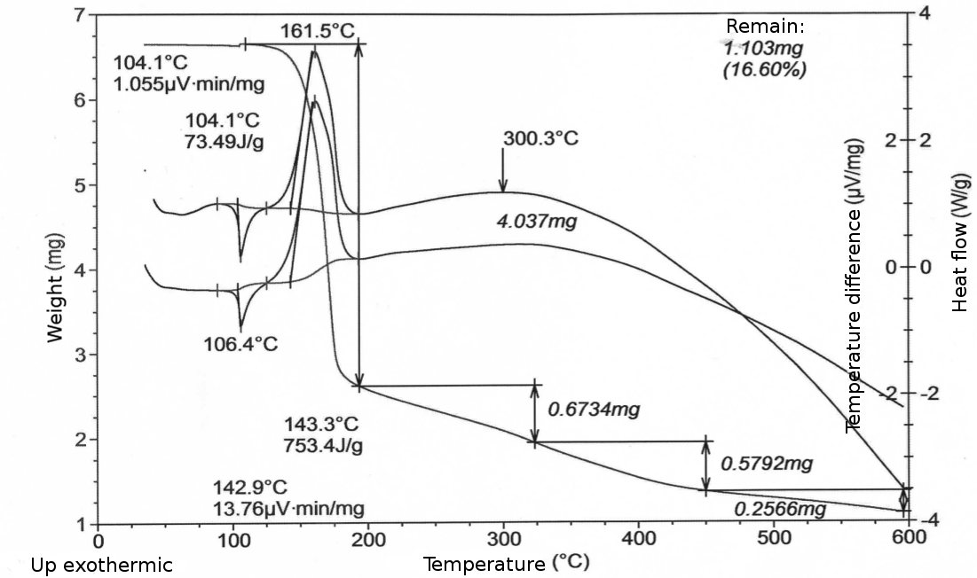

Рисунок 1. Термическое разложение соли 2-NO2С6H4N2+ TfO- **1a** по данным DSC/TGA

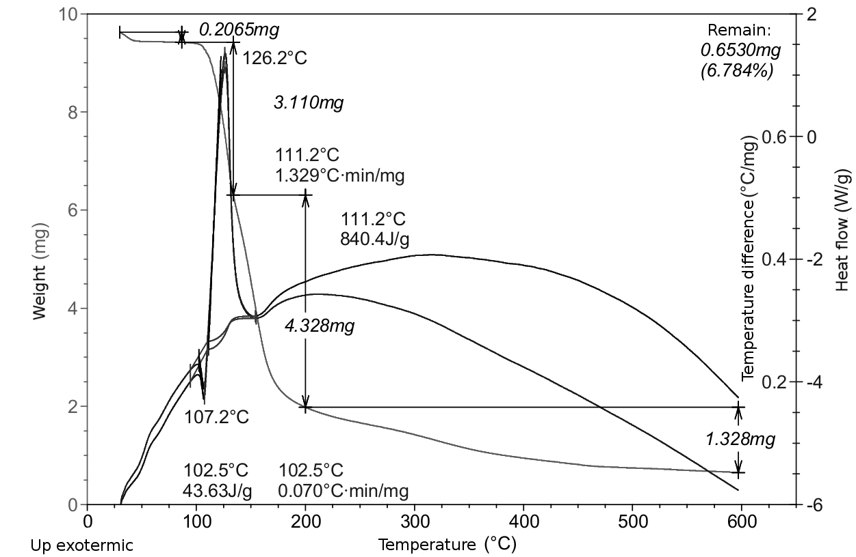

Рисунок 2. Термическое разложение соли 3-NO2С6H4N2+ TfO- **1b** по данным DSC/TGA

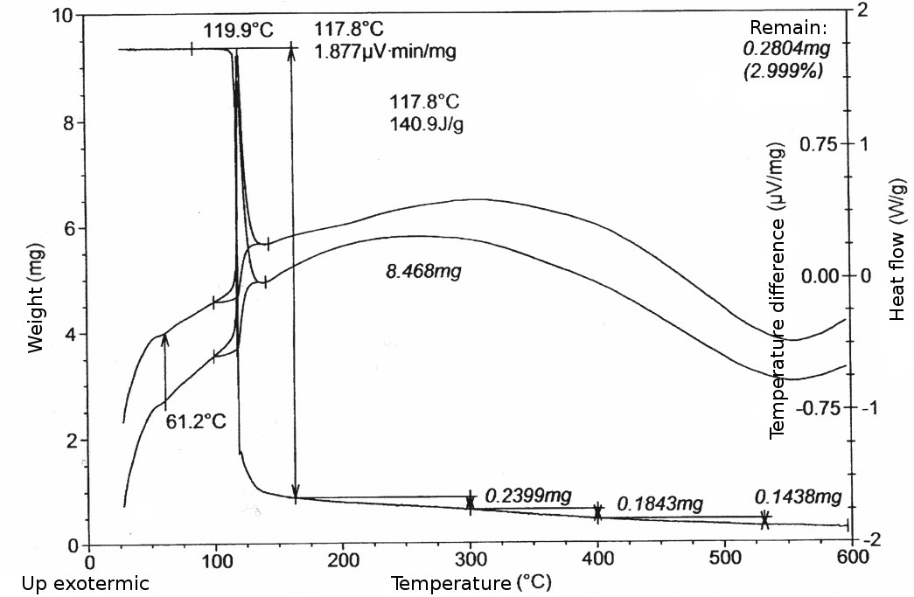

Рисунок 3. Термическое разложение соли 4-NO2С6H4N2+ TfO- **1c** по данным DSC/TGA

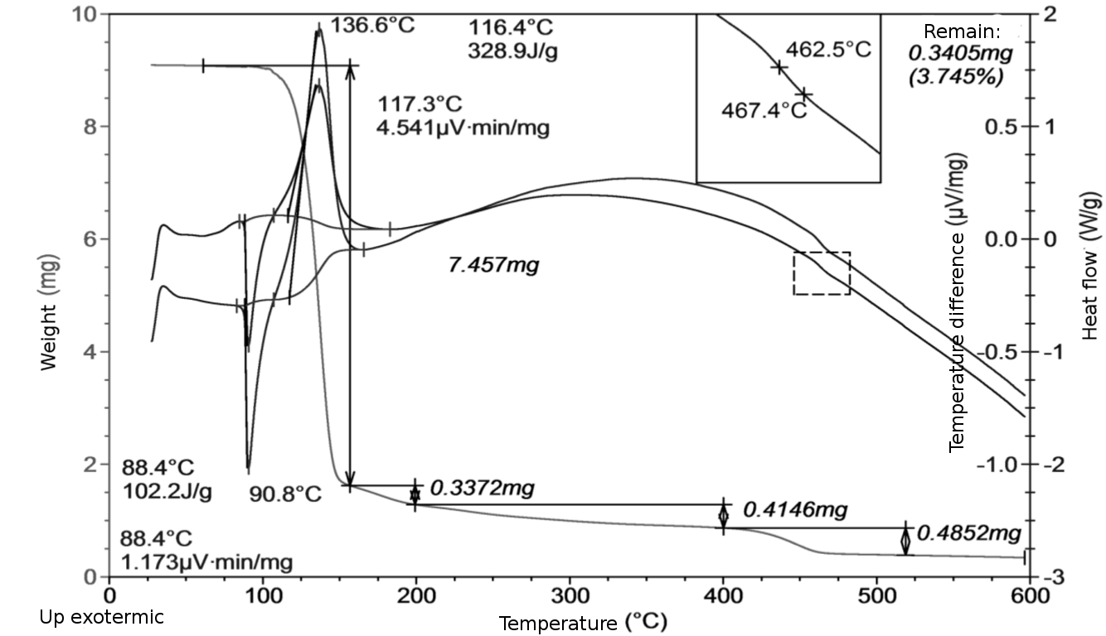

Рисунок 4. Термическое разложение соли 4-MeOС6H4N2+ TfO- **1d** по данным DSC/TGA

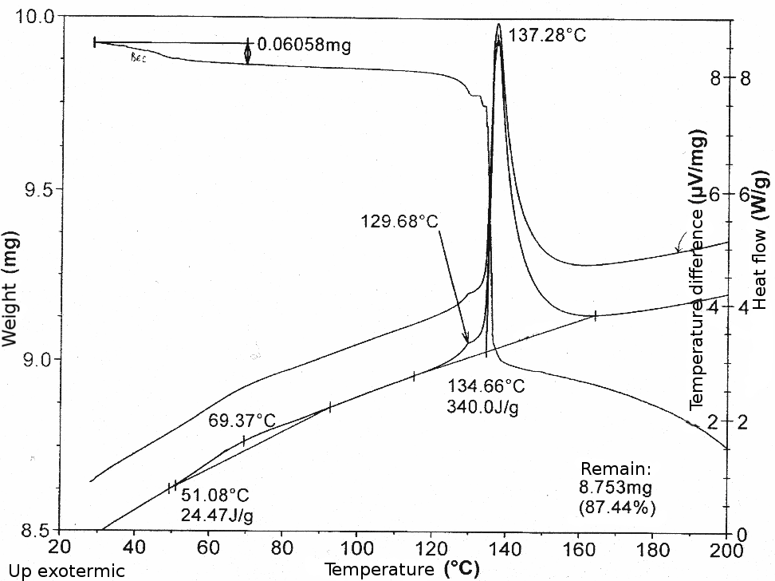

Рисунок 5. Термическое разложение соли 4-NO2С6H4N2+ TsO- **2** по данным DSC/TGA

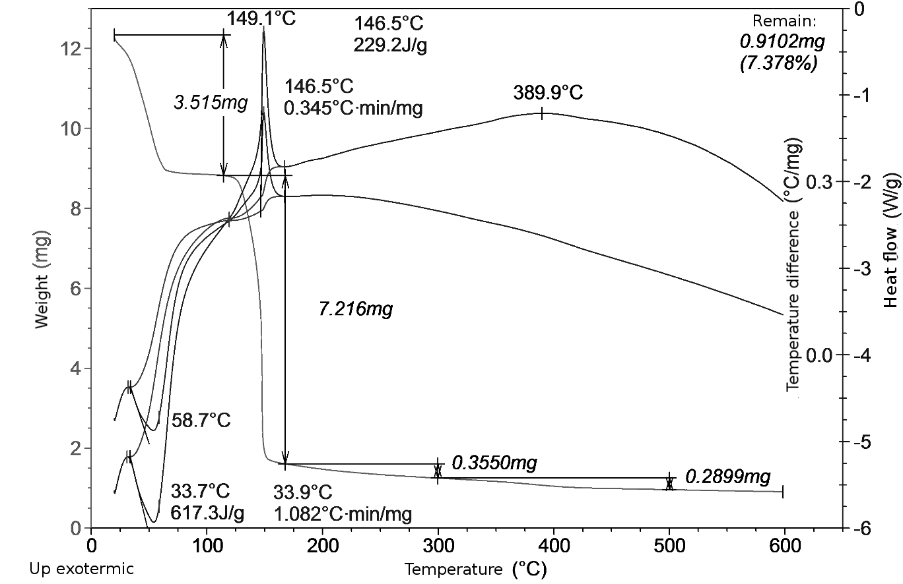

Рисунок 6. Термическое разложение соли 4-NO2С6H4N2+ BF4- **3** по данным DSC/TGA

Для оценки безопасности наиболее важны экзотермические эффекты термического разложения диазониевых солей **1-3**. Как можно видеть из таблицы 2, эксперименты ТГ/ДСК показывают, что эти эффекты сильно зависят от природы и положения заместителя в бензольном ядре и отчасти от природы противоионов. Среди солей **1a-d** с трифлатным противоионом выделение энергии при разложении максимально для 3-нитро-производного **1b** и заметно падает в ряду **1b** > **1a** > **1d** > **1c**. Влияние природы противоионов на экзотермичность разложения в ряду солей **1c**, **2** и **3** с различными противоионами и одинаковым 4-нитробензолдиазоний катионом падает в ряду **2** > **1c** ≈ **3**, т.е. наибольшее тепловыделение имеет место в случае TsO- противоиона, хотя природа противоионов влияет на изменения экзотермического разложения существенно меньше, чем положение и тип заместителей в бензольном ядре.

**Потоковая калориметрия**

Результаты изотермического разложения солей **1-3** при 75 оС, 80 оС, 90 оС представлены в таблице 3 и рисунках 7-10. По результатам экспериментов значения максимального теплового потока для 4-нитробензолдиазониевых солей **1a-c, 2, 3** практически не зависят от аниона. Трифлат 4-метоксибензолдиазония **1d** имеет значительно меньший максимальный тепловой поток. Среди нитробензолдиазоний трифлатов **1с**, **1b** и **1c** наблюдается уменьшение величины максимального теплового потока в ряду пара > мета > орто замещенных. Величины максимальных тепловых потоков важны с практической точки зрения, для моделирования?? и подбора условий хранения солей.

Таблица 3

Интегральная энтальпия H и величина максимального теплового потока P max

разложения диазониевых солей **1-3**

| Substance | H, kJ/mol | | | P max, mW/g | | |
| --- | --- | --- | --- | --- | --- | --- |
| 75o | 80o | 85o | 75o | 80o | 85o |
| 2-NO2С6H4N2+ TfO- **1a** | 414.0 | 386.0 | 396.0 | 0.705 | 1.49 | 2.33 |
| 3-NO2С6H4N2+ TfO- **1b** | 227.9 | 230.0 | 225.4 | 6.57 | 14.15 | 28.8 |
| 4-NO2С6H4N2+ TfO- **1c** | 200.0 | 235.1 | 250.0 | 20.12 | 47.89 | 101.5 |
| 4-MeOС6H4N2+ TfO- **1d** | 183.1 | 183.2 | 106.0 | 1.34 | 2.97 | 5.37 |
| 4-NO2С6H4N2+ TsO- **2** | 253.0 | 232.4 | 231.0 | 21.10 | 34.82 | 64.60 |
| 4-NO2С6H4N2+ BF4- **3** | 173.0 | 156.0 | 147.0 | 20.02 | 31.63 | 66.87 |

На рисунке 7 приведены экспериментальные значения теплового потока разложения солей **1c**, **2** and **3** при 85 оС. Время полураспада солей зависит от вида аниона и составляет для тетрафторбората **3** - 2.1 часа, трифлата **1с** - 4.5 ч. и для тозилата **2** - 6 часов.

Был проведен кинетический анализ кривых изотермического разложения где кривые? Рисунки?? Приложение?? и определены основные параметры аппроксимирующих уравнений. Наблюдаемые зависимости тепловых потоков лучше всего описываются с помощью кинетического уравнения (2) для автокаталитических реакций:  ***a A → c C***

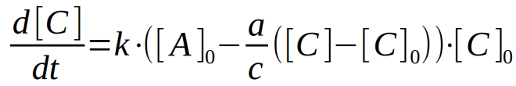 (2)

Где А и С = ???

Кинетические параметры в соответствии с уравнением 2 для солей **1a-1d**, **2** представлены в таблице 4.

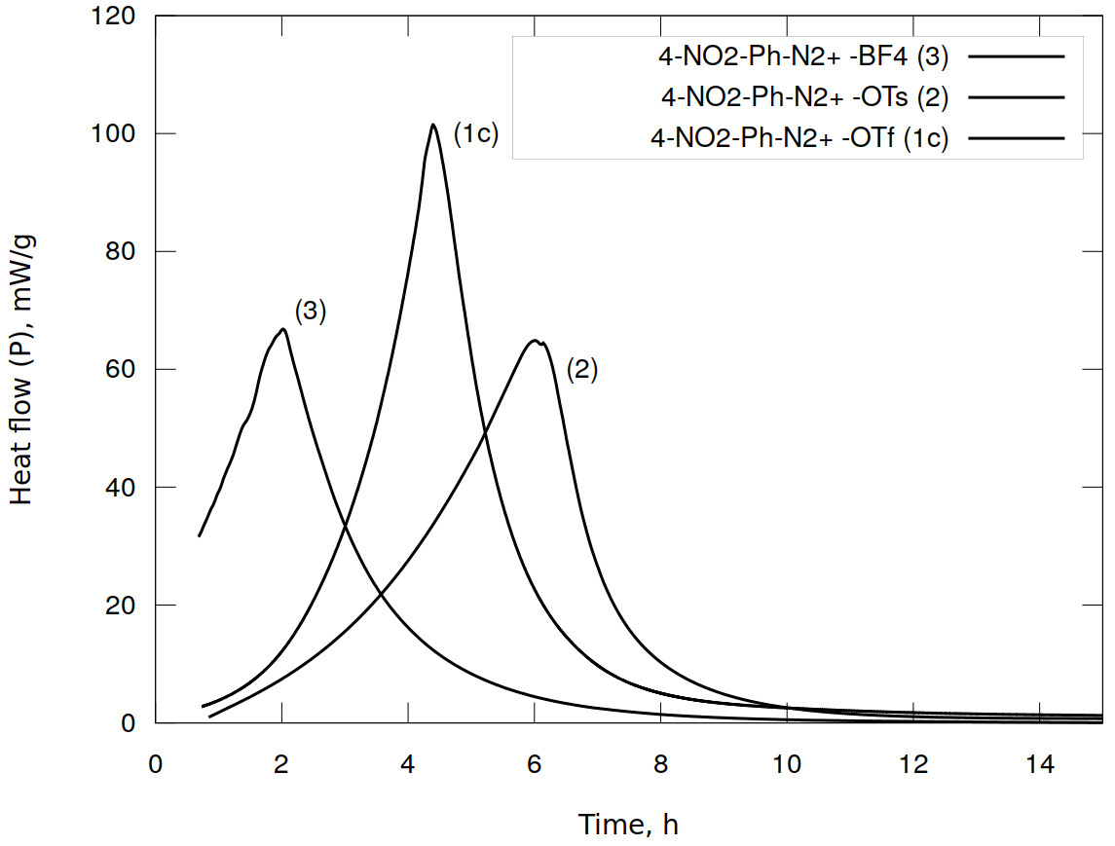

Вместо Ph следует написать на рисунке C6H4

Рисунок 7. Значения теплового потока (P ) изотермического разложения при температуре 85 оС для тетрафторбората **3**, тозилата **2** и трифлата 4-нитрофенилдиазония **1c**

Исключением является трифлат 2-нитрофенилдиазония **1a**, изотермическая кривая которого (рис. 8 ??) плохо описывается простым автокаталитическим процессом и имеет более сложный характер. Следовательно, требуется процедура деконволюции и выделения первичных процессов. Деконволюцию проводили путем компьютерного моделирования комбинаций двух автокаталитических реакций при варьировании величин тепловых эффектов и кинетических параметров с минимизацией среднеквадратичного отклонения от экспериментальной кривой достаточное ли объяснение без ссылок на методы или программы ??. Исходные значения для первого приближения были взяты из данных ДСК-ТГА, для эндотермической реакции H=+74 кДж/моль и для экзотермического процесса H=-753 кДж/моль. На рисунке 8 приведены результаты деконволюции. Полученная экспериментальная кривая теплового потока (Hf-exp) лучше всего описывается композицией двух процессов - небольшого по величине эндотермического процесса с теплотой H=46 кДж/моль (Hf1) c кинетическими параметрами k1=1.3 какое уравнение ??, C01=0.0007 что такое Со1?? и основным экзотермическим автокаталитическим процессом с теплотой H=-430 кДж/моль (Hf2), k2=0,08 какое уравнение ??, C02=0,0020 при 85 оС.

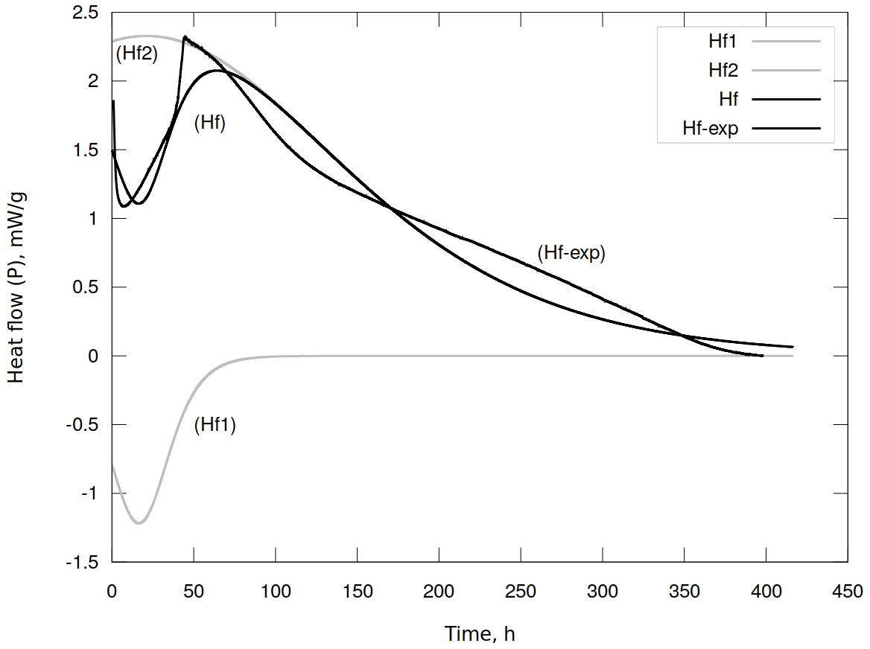

Рисунок 8. Экспериментальная кривая и результат деконволюции теплового потока изотермического разложения 2-нитробензолдиазоний трифлата **1a** при температуре 85 оС (Hf1, Hf2 - тепловые потоки составляющих процессов, Hf - суммарный тепловой поток, Hfexp - экспериментальная кривая теплового потока)

Таблица 4.

Кинетические параметры реакций разложения диазониевых солей **1-3**

(P0 - начальное значение теплового потока, k - константа скорости чего ? Уравнение ?)

| Substance | P0, mW | | | k, g · mol-1 · с-1 | | |
| --- | --- | --- | --- | --- | --- | --- |
| 75o | 80o | 85o | 75o | 80o | 85o |
| 2-NO2С6H4N2+ TfO- **1a** | 4.06 | 8.81 | 14.7 | 0.00025 | 0.00052 | 0.00073 |
| 3-NO2С6H4N2+ TfO- **1b** | 0.0094 | 1.10 | 4.42 | 0.00912 | 0.01958 | 0.0429 |
| 4-NO2С6H4N2+ TfO- **1c** | 0.900 | 1.311 | 7.952 | 0.0316 | 0.0630 | 0.1680 |
| 4-MeOС6H4N2+ TfO- **1d** | 1.477 | 3.200 | 11.379 | 0.0021 | 0.0044 | 0.0128 |
| 4-NO2С6H4N2+ TsO- **2** | 1.957 | 2.745 | 4.152 | 0.0289 | 0.0539 | 0.1030 |
| 4-NO2С6H4N2+ BF4- **3** | 39.241 | 89.598 | 180.42 | 0.0186 | 0.0344 | 0.0721 |

Время полураспада трифлата 4-нитрофенилдиазония 1**c** – 4 ч. значительно меньше, чем метокси производного **1d** - 10 ч. Тепловой поток при разложении трифлата 4нитрофенилдиазония **1c** - 101.5 mW/g существенно выше чем для трифлата 4метоксифенилдиазония **1d** - 5.37 mW/g (рисунок 9).

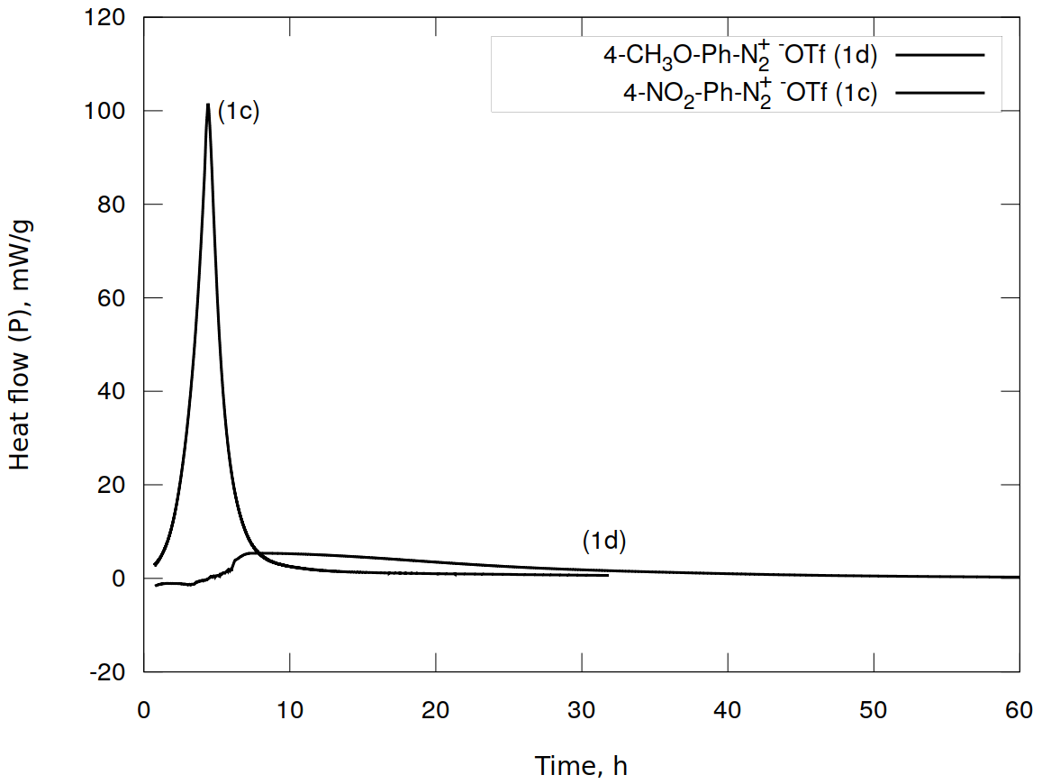

Рисунок 9. Тепловой поток (P) при изотермическом разложении трифлатов

4-метоксибензолдиазония **2** и 4-нитробензолдиазония **1c** при температуре 85 оС

Значительное влияние на стабильность диазониевых солей оказывает положениe заместителя в бензольном кольце. Для трифлатов нитробензолдиазония наибольшее время полураспада у орто- производного **1a** – 45 ч., значительно менее стабильны мета- **1b** – 11 ч. и наименьшей стабильностью обладает трифлат пара-нитробензолдиазония **1c** - 5 ч. при 85 оС. Величины максимальных тепловых эффектов имеют обратный характер и убывают в ряду (**1c**)> (**1b**)> (**1a**). Результаты представлены в таблицах 3,4 и рисунке 10.

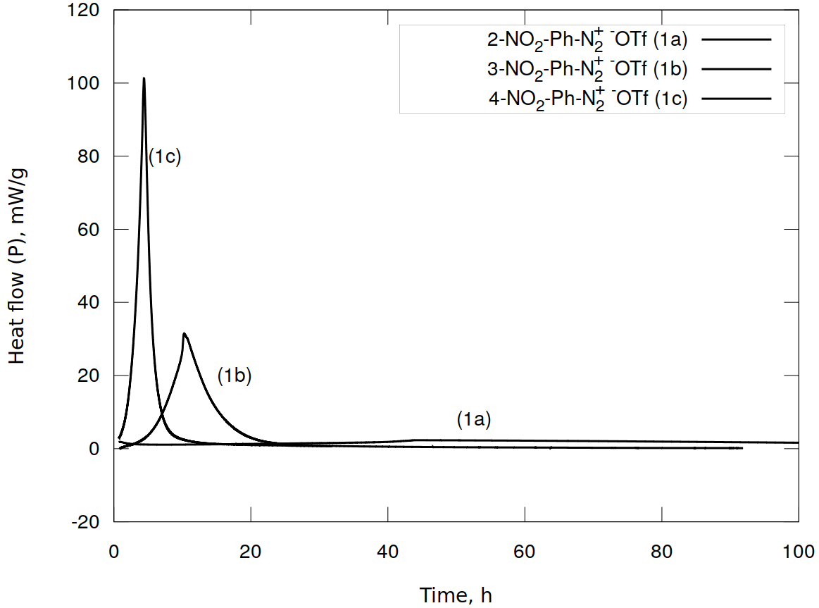

Рисунок 10. Тепловой поток (P) при изотермическом разложении трифлатов

2-, 3- и 4-нитробензолдиазония (**1a-c**) при температуре 85 оС

Анализируя кинетические данные при различной температуре и аппроксимируя с помощью уравнения Аррениуса мы рассчитали кинетические параметры реакций разложения на температуру 25 оС. Результаты анализа представлены в таблице 5 и графически на рисунке 11. Сравнивая значения энергий активации следует отметить, что для трифлатных солей эта величина существенно выше, чем для тозилатной и тетрафторборатной соли, аномальным является трифлат 2-нитрофенилдиазония с очень низким значением энергии активации.

Таблица 5

Рассчитанные значения кинетических параметров реакций разложения диазониевых

солей (**1-3**) при 25 оС (k298 - константа скорости при 298 оK, Ea — энергия активации).

| Substance | k298, g · mol-1 · с-1 | Ea, kJ/mol |
| --- | --- | --- |
| 2-NO2С6H4N2+ TfO- (**1a**) | 4.17*10-7 | 111.4 |
| 3-NO2С6H4N2+ TfO- (**1b**) | 8.66*10-7 | 159.7 |
| 4-NO2С6H4N2+ TfO- (**1c**) | 1.33*10-6 | 173.0 |
| 4-MeOС6H4N2+ TfO- (**1d**) | 1.39*10-8 | 187.1 |
| 4-NO2С6H4N2+ TsO- (**2**) | 1.39*10-5 | 131.7 |
| 4-NO2С6H4N2+ BF4- (**3**) | 5.33*10-6 | 140.3 |

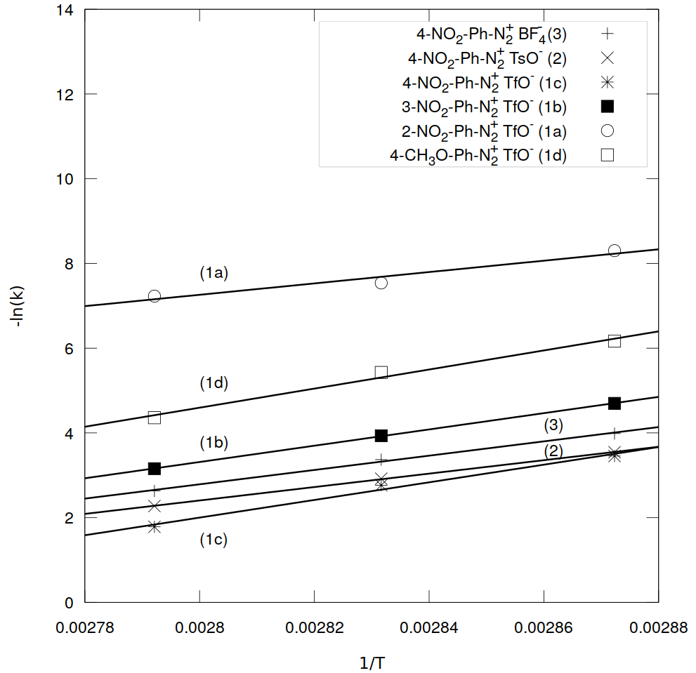Рисунок 11. Анализ Аррениуса для реакций разложения диазониевых солей **1-3**

На основе анализа Аррениуса были рассчитаны теоретические кривые разложения при нормальных условиях для исследуемых солей. Положение заместителя влияет на стабильность трифлатных солей, наибольшим периодом полураспада при 25 oC обладает трифлат 3-нитрофенилдиазония - 90 лет, наименьшим трифлат 2-нитрофенилдиазония - 25 лет (рисунок 12). Наибольшее влияние на стабильность оказывает природа противоиона (рисунок 13), близкие значения периодов полураспада при нормальных условиях имеют тозилатная - 5 лет и тетрафторборатная - 4.5 года соли 4-нитрофенилдиазония. Существенно более стабильной является трифлатная соль 4-нитрофенилдиазония с периодом полураспада - 46 лет и значительно более низким значением максимального теплового потока. Следует заметить, что влияние противоиона становится более заметным только при низких температурах, при повышеной температуре (в услових ДСК и потоковой калориметрии) различия во временах разложения солей нивелируются. Этот факт, а также значения энергий активации позволяют предположить, что стабильность солей при нормальных условиях хранения в большей степени определяется прочностью кристаллической решетки. При более высоких температурах, после разрушения кристаллической решетки, на скорость и энергетику процесса, вероятно, влияет как природа диазониевого катиона Ar-N2+, так и наличие и природа нуклеофилов в ближайшем окружении.

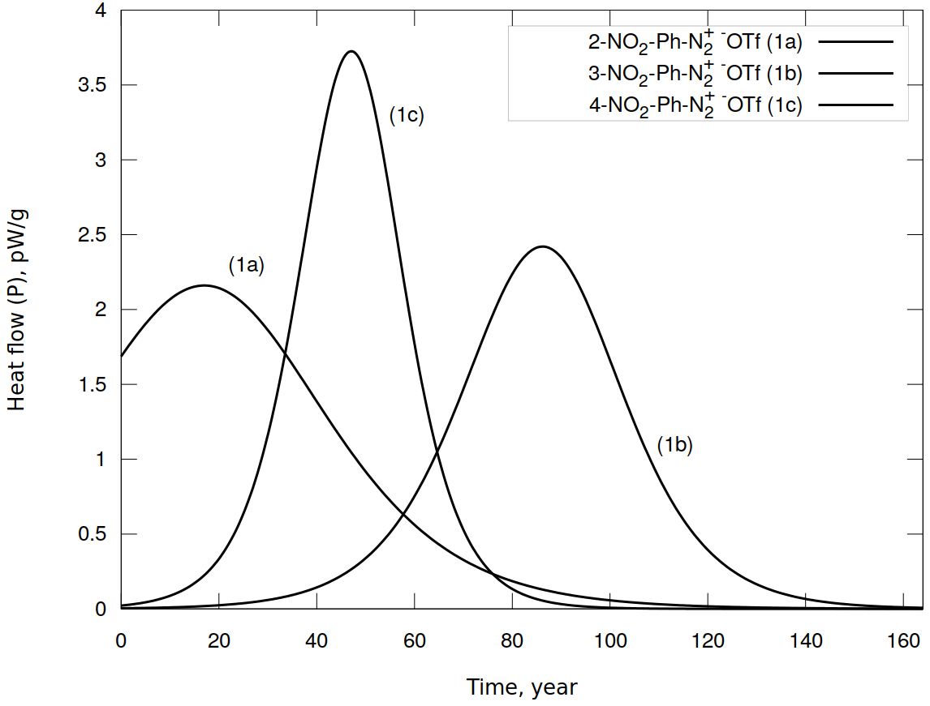

Рисунок 12. Рассчитанные тепловые потоки (P) для кинетических кривых разложения трифлатов 2-, 3- и 4-нитробензолдиазония (**1a-c**) при 25 оС.

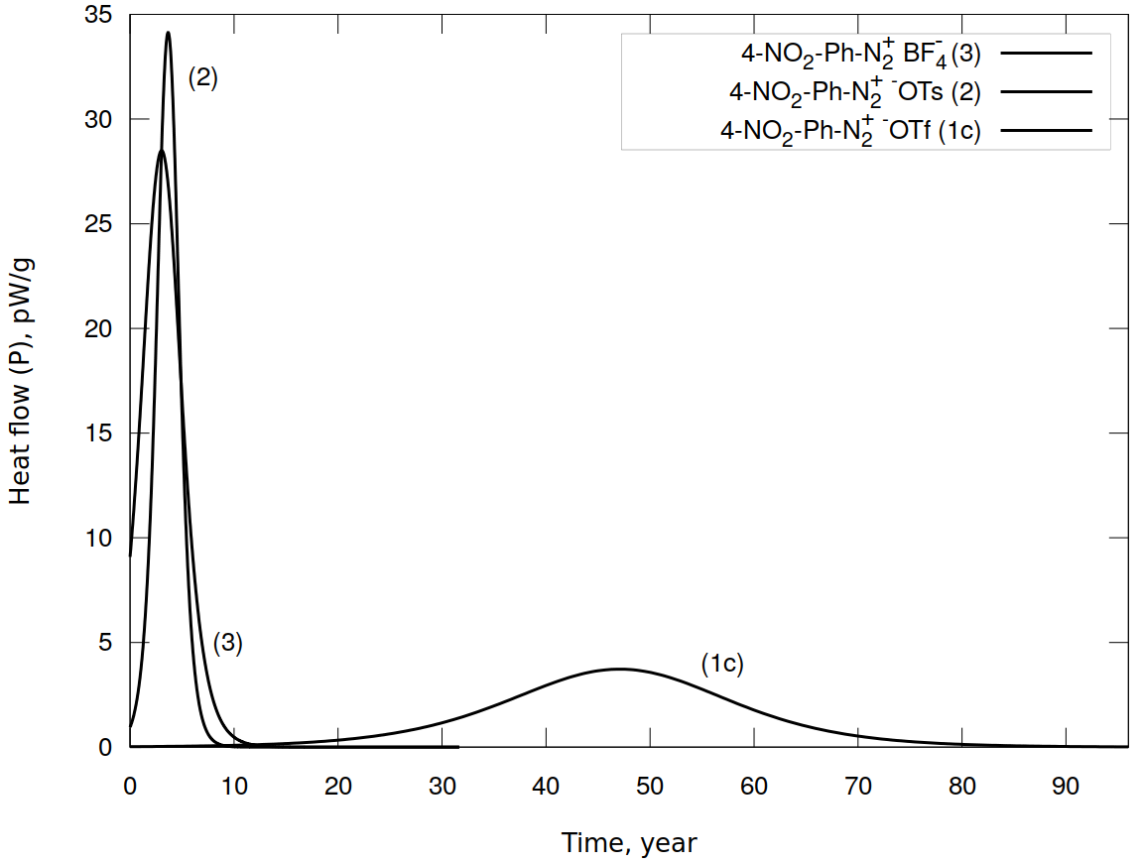

Рисунок 13. Рассчитанные тепловые потоки (P) для кинетических кривых разложения

тозилата (**2**), трифлата (**1c**) и тетрафторбората (**3**) 4-нитробензолдиазония при 25 оС

**GC-MS и LC-MS исследование продуктов термического разложения**

Давно установлено, что основными продуктами термического разложения арендиазоний тетрафторборатов являются соответствующие арилфториды (метод Бальца-Шимана) [1a], продукты же термического разложения арендиазоний трифлатов неизвестны. Мы определили продукты, получающиеся при выдерживании солей **1-3** при 85 оС в течение 14 суток с последующим превращением непрореагировавших солей в арилиодиды реакций с KI. Продукты этих превращений были исследованы методоми GC-MS и LC-MS.

Основным продуктом разложения солей **1b**, **1c** по данным GC-MS оказались соответствующие эфиры нитрофенил трифторметансульфонатов ArOTf and ArOTs. При разложении тозилатной соли **2** основными продуктами являются нитробензол и 1-йод-4-нитробензол, эфир 4-nitrophenyl 4-methylbenzenesulfonate m/z=292.1 присутствует на хроматограмме LC-MS ESI в отрицательном режиме ионизации.Для тетрафторборатной соли **3** основным продуктом, как и следовало ожидать, является 1-фтор-4-нитробензол. Однако, для соли **1a** с нитро-группой в *орто*-положении продукта замещения диазониевой группы на трифлат-анион не обнаружено. Следует отметить, что при разложении всех изученных солей образуются значительные количества смолообразных продуктов, не определяемых методами GC-MS. Хроматограммы GC-MS представлены в приложении 2 на рисунках 15-20.

Основные результаты LC-MS исследования продуктов разложения ДС представлены в таблице 6.

Таблица 6.

Основные пики присутствующие на LC-MS хроматограммах продуктов разложения ДС.

| Substance | **Ionization Mode** | **M/Z** | **Compound** |
| --- | --- | --- | --- |
| 2-NO2С6H4N2+ TfO- (**1a**) | Positive ESI | 74.1; 297.1; 520.2; 743.2  432.1; 553.1; 674.1; 795.1; 916.1; 1037.1; 1158.1  525.1; 646.1; 767.1; 888.1; 1009.1; 1130.1  588.2; 710.1; 831.2; 952.2;  275.1; 785.8  915.2; 1087.1 | Полимерная цепочка P1 с шагом 223 вероятно [NO2C6H4O2CF3]???  Полимерная цепочка P2 с шагом 121 [C6H3NO2]  Полимерная цепочка P3 с шагом 121 [C6H3NO2]  *Различие между P2 и P3 - 28 соответствует потере азота*  Полимерная цепочка P3 с шагом 121 [C6H3NO2] |
| Positive APCI | 394.0; 515.0; 635.9; 756.9; 877.8; 998.8; 1119.7  597.3; 875.4; 877.4; 879.4 | Полимерная цепочка P4 с шагом 121 [C6H3NO2] |
| Negative ESI | 380.1; 501.1; 622.1; 743.1; 864.1  528.0; 649.1; 770.1; 891.1  149.0  276.8; 320.9; 436.7; 563.6; 936.2 | Полимерная цепочка P5 с шагом 121 [C6H3NO2]  Полимерная цепочка P6 с шагом 121 [C6H3NO2]  TfO- |
| 3-NO2С6H4N2+ TfO- (**1b**) | Positive ESI | 74.1; 297.1; 520.2;  275.0; 297.1; 691.7; 785.9; 915.2 | Полимерная цепочка P1 с шагом 223 вероятно [NO2C6H4O2CF3]??? |
| Positive APCI | 451.4; 515.3; 585.8; 707.8; 599.3; 617.3; 663.2 |  |
| Negative ESI | 259.1; 380.1; 501.1  126.9  149.0  133.0; 276.8; 327.9; 436.7; 563.6; 583.0; 644.0; 706.0; 707.9; 1020.9 | Полимерная цепочка P2 с шагом 121 [C6H3NO2]  I-  TfO- |
| 4-NO2С6H4N2+ TfO- (**1c**) | Positive ESI | 74.1; 102.1; 275.0; 297.0; 553.3; 691.8; 785.3; 914.5; 1057.5; 1086.3 |  |
| Positive APCI | 366.0; 471.0; 481.9; 686.8 |  |
| Negative ESI | 126.9  149.0  133.0; 259.1; 276.8; 327.9; 362.1; 383.0; 384.0; 377.0; 379.1; 436.7; 563.6; 628.0; 630.0; 725.0; 880.0; 931.0; 1020.9; 1261.0 | I-  TfO- |
| 4-MeOС6H4N2+ TfO- (**1d**) | Positive ESI | 74.1; 102.1; 275.0; 297.0; 323.3; 339.3; 519.9; 601.6; 623.6; 691.7; 785.6; 914.9; 1083.4; 1086.3 |  |
| Positive APCI | 455.0; 631.9; 663.3 |  |
| Negative ESI | 69.0; 83.0; 87.0  126.9  149.0  133.0  278.9; 327.9; 436.7; 563.6; 569.1; 667.0; 679.1 | I-  TfO-  вероятно CH3OC6H2N2 |
| 4-NO2С6H4N2+ TsO- (**2**) | Positive ESI | 74.1; 319.2; 564.3; 809.4  513.2; 758.3; 1003.4  707.3; 952.3; 1197.4  457.1; 578.1  884.1; 1005.1  803.7; 661.5; 966.3; 1083.8 | Полимерная цепочка P1 с шагом 245 вероятно [NO2C6H4O2C6H4CH3]???  Полимерная цепочка P2 с шагом 245  Полимерная цепочка P3 с шагом 245  разница 121 [C6H3NO2]  разница 121 [C6H3NO2] |
| Positive APCI | 364.0; 434.0; 504.0  485.0; 555.0; 625.0  264.1; 500.0; 566.9; 539.0; 811.8; 813.8; 845.8; | шаг 70  шаг 70 |
| Negative ESI | 126.9  171.1  292.1  484.1; 605.1  276.8; 316.8; 327.9; 365.0; 436.7; 259.2; 579.1; 844.1; 859.1 | I-  TsO-  эфир NO2C6H2OSO2C6H4CH3  разница 121 |
| 4-NO2С6H4N2+ BF4- (**3**) | Positive ESI | 74.1; 235.2; 275.1; 556.4; 803.6; 812.4; 1083.8 |  |
| Positive APCI | 352.0; 473.0; 593.9; 714.9; 835.9  471.0; 473.0; 485.0; 369.3 | Полимерная цепочка P1 с шагом 121 [C6H3NO2] |
| Negative ESI | 87.0  126.9  259.1; 380.1; 501.1; 622.1; 743.1; 864.1; 985.2; 1106.1  484.1; 605.1; 726.1; 847.1; 968.1  471.1; 592.1; 713.1; 834.2  247.1; 353.1; 327.9; 434.7; 563.6; 761.2; 533.1; 392.1 | BF4-  I-  Полимерная цепочка P2 с шагом 121 [C6H3NO2]  Полимерная цепочка P3 с шагом 121 [C6H3NO2]  Полимерная цепочка P4 с шагом 121 [C6H3NO2] |

Наличие смолообразных продуктов вероятно связано с процессами полимеризации и образования высоко молекулярных продуктов, которые обнаружены в спектрах ДС **1-3**.

Полимерные цепочки для соединений **1a**, **1b**, **2**, **3** имеют шаг равный молекулярной массе бензин-производного NO2C6H3. Кроме того в продуктах обнаружены цепочки с шагом M/Z=223, вероятно имеющую брутто формулу [NO2C6H4O2CF3]??? и с шагом M/Z=245 для тозилата, вероятно [NO2C6H4O2C6H4CH3]???.

В общем по результатам GC-MS и LC-MS можно предположить основные схемы процессов протекающих при термическом разложении ДС:

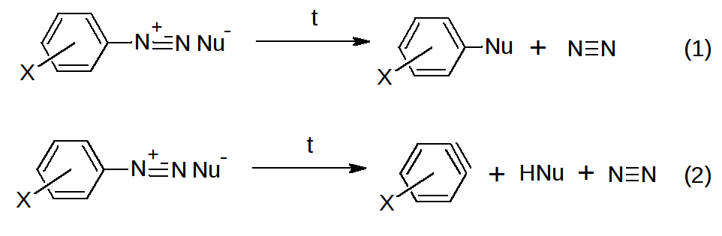

С последующей полимеризацией по схеме:

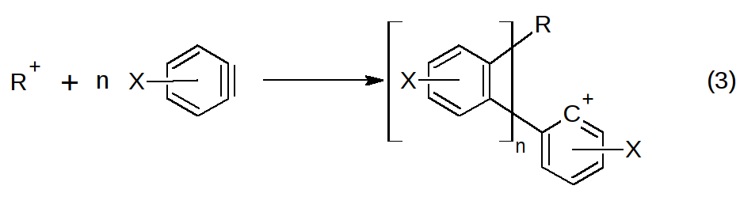

**Квантовохимические исследования**

По результатам анализа продуктов термического разложения **1a-c**, **2**, **3** мы впервые провели расчет термодинамики этих процессов методом DFT RB3LYP/aug-cc-pVDZ. В результате расчетов были получены стационарные структуры без мнимых частот IR для солей **1a-c**, **2**, **3** и продуктов замещения диазониевой группы на анионы, декартовы координаты всех соединений и вычисленные термодинамические функции даны в приложении 2. Основными продуктами для трифлатов **1a-c** и тозилата **2** выбраны эфиры соответствующих кислот и замещенных фенолов, а при разложении тетрафторбората **3** - 4‑фторнитробензол. Расчетные и экспериментальные термодинамические параметры реакций представлены в таблицах 6, 7. Исходя из вышеприведенных данных ТГА, показывающих, что при термолизе тетрафторбората **3** первоначально может происходить отщепление BF3 c образованием 4-NO2C6H4N2+F- **3a** (уравнение 1) мы рассчитали термодинамику и этой реакции, а также реакции разложения соли **3a** (tabl. 6, entries 6a,b).

Таблица 7

Расчётные термодинамические параметры реакций разложения диазониевых солей **1a‑c**, **2**, **3** по данным квантово-химических расчетов по методу RB3LYP/aug-cc-pVDZ

|  |  |  |  |  |
| --- | --- | --- | --- | --- |
| **Entry** | **Реакция** | **G298, kJ/mol** | **H298,  kJ/mol** | **S*298.15,  kJ/mol** |
| 1 | 2-NO2C6H4N2+ -OTf → 2-NO2C6H4OTf + N2 | -268.6 | -230.1 | 38.5 |
| 2 | 3-NO2C6H4N2+ -OTf → 3-NO2C6H4OTf + N2 | -282.4 | -242.8 | 39.6 |
| 3 | 4-NO2C6H4N2+ -OTf → 4-NO2C6H4OTf + N2 | -287.6 | -248.0 | 39.6 |
| 4 | 4-MeOC6H4N2+ -OTf → 4-MeOC6H4OTf + N2 | -238.1 | -200.5 | 37.7 |
| 5 | 4-NO2C6H4N2+ -OTs → 4-NO2C6H4OTs + N2 | -328.4 | -283.9 | 44.6 |
| 6 | 4-NO2C6H4N2+ -BF4 → 4-NO2C6H4F + BF3 + N2 | -276.2 | -188.4 | 87.9 |
| 6a | 4-NO2C6H4N2+ -BF4 → 4-NO2C6H4N2F + BF3 | 76.2 | 124.6 | 48.5 |
| 6b | 4-NO2C6H4N2F- → 4-NO2C6H4F + N2 | -352.3 | 312.9 | 39.4 |

Таблица 8

Экспериментальные и расчётные значения энтальпии разложения диазониевых солей

|  |  |  |  |  |  |
| --- | --- | --- | --- | --- | --- |
| Реакция | Теоретическое | Потоковая калориметрия | | | ТГ/ДСК |
| H298, kJ/mol | H348, kJ/mol | H353, kJ/mol | H358, kJ/mol | H, kJ/mol |
| 2-NO2C6H4N2+ -OTf → 2-NO2C6H4OTf + N2 | -230 | -414 | -386 | -396 | -203.4 |
| 3-NO2C6H4N2+ -OTf → 3-NO2C6H4OTf + N2 | -243 | -228 | -230 | -225 | -238.5 |
| 4-NO2C6H4N2+ -OTf → 4-NO2C6H4OTf + N2 | -248 | -200 | -235 | -250 | -65.8 |
| 4-MeOC6H4N2+ -OTf → 4-MeOC6H4OTf + N2 | -201 | -183 | -183 | -106 | -64.5 |
| 4-NO2C6H4N2+ -OTs → 4-NO2C6H4OTs + N2 | -284 | -253 | -232 | -231 | -117.3 |
| 4-NO2C6H4N2+ -BF4 → 4-NO2C6H4F + BF3 + N2 | -188 | -173 | -156 | -147 | -54.3 |

В целом, для всех реакций разложения солей **1b-d**, **2** and **3** расчетные квантово-химические и экспериментальные значения энтальпий в потоковой калориметрии имеют довольно близкие значения (хотя линейные корреляции между этими величинами отсутствуют). Из чего следует, что именно предложенные реакции (табл. 6, 7) вносят основной вклад в энергии экзотермического разложения, а квантово-химический метод RB3LYP/aug-cc-pVDZ пригоден для теоретической оценки теплот разложения диазониевых солей. Исключением является соль **1a** с нитро-группой в *орто*-положении для которой энтальпия реакции в потоковой калориметрии значительно превышает полученные расчетные значения (табл. 7). Этот факт согласуется с вышеприведенными данными ГХ-МС, которые показывают, что при разложении соли **1a** не образуются продукты замещения диазониевой группы на группу OTf. Следовательно, разложение соли **1a** проходит по иному маршруту и, возможно, иному механизму, что требует дальнейшего специального исследования.

Некоторые значения энтальпий экзотермического разложения солей **1-3** по данным ТГ/ДСК оказываются значительно меньше, чем расчетные квантово-химические и данные потоковой калориметрии (табл. 7). Причиной этого является то, что разложение солей в условиях ТГ/ДСК протекает при температурах значительно превышающих 85 оС (табл. 2), в результате происходит процесс испарения, сопровождающийся значительной потерей массы, что снижает тепловой эффект реакции.

### Выводы

Проведенный анализ Аррениуса и аппроксимация кривых разложения на нормальные условия показали, что наибольшей стабильностью в хранении при нормальных условиях следует ожидать у трифлатных солей.

Проведение только ТГ/ДСК исследования не может служить надежным критерием термической стабильности и энергетики солей диазония, так как в этом случае происходит разложение при более высоких температурах и сопровождается интенсивным испарением низкомолекулярных продуктов реакции. Кроме того при ТГ/ДСК исследованиях разложение происходит при различных температурах, что затрудняет анализ и сравнение полученных данных. Сравнение кинетики при более высоких температурах не всегда качественно описывает сравнительную стабильность при нормальных условиях, в следствии различия механизмов и энергий активации.

По результатам потоковой калориметрии изученные соединения разлагаются с тепловыми эффектами близкими к пороговому значению 800 Дж/г для безопасной транспортировки, по данным ЮНЕСКО [17]. В случае трифлата 2-нитрофенилдиазония выделяющаяся энергия -1300 Дж/г значительно превышают допустимое значение.

Эксперимент показал, что природа заместителя и его положение существенно влияют на кинетику разложения солей. Вероятно, это связано с электронным строением и стабильностью самого диазониевого катиона. В случае 2-нитрофенилдиазония имеют место более сложные процессы связанные, вероятно, с перегруппировкой или иными побочными процессами после выделения молекулярного азота. Этот факт подтверждается существенным отличием в энергии активации для трифлата 2-нитрофенилдиазония от других изученных диазониевых солей, значительно более высоким энергетическим эффектом, а так же отсутствием в продуктах реакции 2-нитрофенилтрифторметансульфоната по данным ГХ-МС. Очевидно, случай сульфоната 2-нитрофенилдиазония следует рассматривать в индивидуальном порядке. Наибольшим временем хранения при нормальных условиях наблюдается у пара- и мета-производного.

GC-MS и LC-MS исследования продуктов разложения показали, что процесс идет как минимум двумя основными путями - образование эфиров с тозилат и трифлат анионом (фторидов, в случае тетрафторбората) и за счет образования промежуточных бензин-производных с их последующей полимеризацией.

Квантово-химические расчеты удовлетворительно описывают энергетику процессов разложения, при условии адекватности механизма реакции и известных продуктах разложения. Энергетические эффекты для сульфоната 2-нитрофенилдиазония почти в два раза превышают расчетные по механизму **1**, что связано с преобладанием механизма **2,3** разложения и образования полимерных продуктов.

Существенное влияние на стабильность солей оказывает вид аниона. В случае трифлата 4-нитрофенилдиазония наблюдается значительное увеличение времени полураспада и уменьшение величины максимального теплового потока при нормальных условиях. Предположительно, влияние аниона связано с изменением вероятности протекания различных механизмов при разложении солей. Очевидно, что для прогнозирования стабильности солей диазония необходимо более подробное изучение механизмов реакций протекающих при разложении.

**References** (final)

1. (a) Zollinger, H. *Diazo Chemistry I: Aromatic and Heteroaromatic Compounds*; VCH, Weinheim, **1994**. (b) Roglands, A.; Pla-Quintana, A.; Moreno-Manas M. *Chem. Rev*. **2006**, *106*, 4622. (c) Bonin H.; Fouquet, E.; Felpin, F.-X. *Adv. Synth. Catal*. **2011**, *353*, 3063. (d) Mo, F.; Dong, G.; Zhang, Y.; Wang, *J. Org. Biomol. Chem*. **2013**, *11*, 1582. (e) Kölmel, D. K.; Jung, N.; Bräse, S. *Aust. J. Chem*. **2014**, *67*, 328. (f) Deadman, B. J.; Collins, S.G.; Maguire, A. R. *Chem. Eur. J.* **2015**, *21*, 2298.

2. Mahouche-Chergui, S.; Gam-Derouich, S.; Manganey, C.; Chehimi, M. M. *Chem. Soc. Rev.* **2011**, *40*, 4143.

3. (a) Filimonov V. D., Trusova M.E., Postnikov P.S., Krasnokutskaya E.A., Lee Y.M., Hwang H.Y., Kim H., Ki-Whan Chi. Unusually Stable, Versatile, and Pure Arenediazonium Tosylates: their Preparation, Structures, and Synthetic Applicability. Org. Lett., 2008, 10, 3961-3964. (b) V.D. Filimonov, E.A. Krasnokutskaya, A.Zh. Kassanova, V.A. Fedorova, K.S. Stankevich, N.G. Naumov, A.A. Bondarev, V.A. Kataeva. Synthesis, structure, and synthetic potential of arenediazonium trifluoromethanesulfonates as stable and safe diazonium salts. Eur. J. Org. Chem. 2018, <https://doi.org/10.1002/ejoc.201800887>

4. (a) Krasnokutskaya E.A., Semenischeva N.I., Filimonov V.D., Knochel P. Synthesis, 2007, 81. (b) Filimonov V.D., Semenischeva N.I., Krasnokutskaya E.A., Tretyakov A.N., Hwang H.Y., Chi K.-W. Sulfonic Acid Based Cation-Exchange Resin: A Novel Proton Source for One-Pot Diazotization-Iodination of Aromatic Amines in Water. Synthesis, 2008, 185-187. (c) Gorlushko D.A., Filimonov V.D., Krasnokutskaya E.A., Semenischeva N.I., Go B.S., Hwang H.Y., Chi K-W. Iodination of aryl amines in a water-paste form via stable aryl diazonium tosylates. Tetrahedron Lett., 2008, 49, 1080-1082. (d) Lee Y.M., Moon M.E., Vajpayee V., Filimonov V.D., Chi K.-W. Efficient and economic halogenation of aryl amines via arenediazonium tosylate salts. Tetrahedron, 2010, 66, 7418-7422. (e) Moon M.E., Choi Y., Lee Y.M., Vajpayee V., Trusova M.E., Filimonov V.D., Chi K.-W.. An expeditious and environmentally benign preparation of aryl halides from aryl amines by solvent-free grinding. Tetrahedron Lett., 2010, 51, 6769–6771. (f) Trusova M.E., Krasnokutskaya E.A. Postnikov, P.S., Choi Y.; Chi, Ki-Whan, Filimonov V.D., A Green Procedure for the Diazotization–Iodination of Aromatic Amines under Aqueous, Strong-Acid-Free Conditions. Synthesis, 2011, 2154-2158. (g) Kutonova, K.V.; Trusova, M.E.; Postnikov, P.S.; Filimonov, V.D.; Parello, J. A Simple and Effective Synthesis of Aryl Azides via Arenediazonium Tosylates. Synthesis. 2013, 45, 2706-2710. (h) Kutonova, K. S.; Trusova, M. E.; Stankevich, A. V.; Postnikov, P. S.; Filimonov, V. D. Matsuda-Heck reaction with arenediazonium tosylates in water. Beilstein J. Org. Chem. 2015, 11, 358-362. (i) Kutonova K.V., Jung N., Trusova M.E., Filimonov V.D., Postnikov P.S., Brase S. Arenediazonium Tosylates (ADTs) as Efficient Reagents for Suzuki-Miyaura Cross-Coupling in Neat Water. Synthesis 2017, 49, 1680-1688. (j) Vajpayee, V.; Song, Y. H.; Ahn, J. S.; Chi, K.-W. Bull. Korean Chem. Soc. 2011, 32, 2970.

5. (a) Riss, P. J.; Kuschel, S.; Aigbirhio, F. I. title Tetrahedron Lett. 2012, 53, 1717. (b) Velikorodov, A. V.; Ionova, V. A.; Temirbulatova, S. I.; Suvorova, M. A. title Rus. J. Org. Chem. 2013, 49, 1004. (c) Tang, Z. Y.; Zhang, Y.; Wang, T.; Wang, W. title Synlett. 2010, 804. (d) PostnikovP.S., M. E. Trusova, T. A. Fedushchak, M. A. Uimin, A. E. Ermakov, V. D. Filimonov Aryldiazonium Tosylatesas New Efficient Agents for Covalent Grafting of Aromatic Groups on Carbon Coatings of Metal Nanoparticles. Nanotechnologies in Russia. 2010, 5, 446-449 (e) Min, M.; Seo, S.; Lee, J.; Lee, S. M.; Hwang, E.; Lee, H. Chem. Commun. title 2013, 49, 6289.

6. <http://www.unece.org/trans/danger/danger.html>

7. (a) R. Ullrich, Th. Grewer, Decomposition of aromatic diazonium compounds, Thermochim. Acta, 1993, 225, 201-211, (b) L.L. Brown, J.S. Drury, Nitrogen Isotope Effects in the Decomposition of Diazonium Salts, J. Chem. Phys. 1965, 43, ??. (c) P.D. Storey, Calorimetric Studies of the Thermal Explosion Properties of Aromatic Diazonium Salts, Institution. Chem. Eng. Symposium Series 1981, No. 68. P. 1-3. P. 9

### References

1. 1. (a) Zollinger, H. *Diazo Chemistry I: Aromatic and Heteroaromatic Compounds*; VCH, Weinheim, **1994**. (b) Roglands, A.; Pla-Quintana, A.; Moreno-Manas M. *Chem. Rev*. **2006**, *106*, 4622. (c) Bonin H.; Fouquet, E.; Felpin, F.-X. *Adv. Synth. Catal*. **2011**, *353*, 3063. (d) Mo, F.; Dong, G.; Zhang, Y.; Wang, *J. Org. Biomol. Chem*. **2013**, *11*, 1582. (e) Kölmel, D. K.; Jung, N.; Bräse, S. *Aust. J. Chem*. **2014**, *67*, 328. (f) Deadman, B. J.; Collins, S.G.; Maguire, A. R. *Chem. Eur. J.* **2015**, *21*, 2298.
2. 2. Mahouche-Chergui, S.; Gam-Derouich, S.; Manganey, C.; Chehimi, M. M. *Chem. Soc. Rev.* **2011**, *40*, 4143.
3. 3. Filimonov V. D., Trusova M.E., Postnikov P.S., Krasnokutskaya E.A., Lee Y.M., Hwang H.Y., Kim H., Ki-Whan Chi. Unusually Stable, Versatile, and Pure Arenediazonium Tosylates: their Preparation, Structures, and Synthetic Applicability. *Org. Lett.*, **2008**, *10*, 3961-3964
4. 4. (a) Krasnokutskaya E.A., Semenischeva N.I., Filimonov V.D., Knochel P. *Synthesis*, **2007**, 81 (b) Gorlushko D.A., Filimonov V.D., Krasnokutskaya E.A., Semenischeva N.I., Go B.S., Hwang H.Y., Chi K-W. *Tetrahedron Lett.*, **2008**, *49*, 1080 (c) Moon M.E., Choi Y., Lee Y.M., Vajpayee V., Trusova M.E., Filimonov V.D., Chi K.-W. *Tetrahedron Lett.*, **2010**, *51*, 6769. (d) Lee Y.M., Moon M.E., Vajpayee V., Filimonov V.D., Chi K.-W. *Tetrahedron*, **2010**, *66*, 7418. (e) Trusova M.E., Krasnokutskaya E.A. Postnikov, P.S., Choi Y.; Chi, K-W., Filimonov V.D. *Synthesis*, **2011**, 2154. (f) Riss, P. J.; Kuschel, S.; Aigbirhio, F. I. Tetrahedron Lett. 2012, 53, 1717; (g) Kutonova, K.V.; Trusova, M.E.; Postnikov, P.S.; Filimonov, V.D.; Parello, J. *Synthesis*. **2013**, *45*, 2706.
5. 5. (a) Velikorodov, A. V.; Ionova, V. A.; Temirbulatova, S. I.; Suvorova, M. A. Rus. J. Org. Chem. 2013, 49, 1004. (b) Tang, Z. Y.; Zhang, Y.; Wang, T.; Wang, W. Synlett. 2010, 804. (c) Chaturbhuj, G. U.; Akamanchi, K. C. Tetrahedron Lett. 2011, 52, 4950. (d) Vajpayee, V.; Song, Y. H.; Ahn, J. S.; Chi, K.-W. Bull. Korean Chem. Soc. 2011, 32, 2970. (e) Postnikov, P. S.; Trusova, M. E.; Fedushchak, T. A.; Uimin, M. A.; Ermakov, A. E.; Filimonov, V. D. *Nanotechnologies in Russia*, **2010**, *5*, 446. (f) Min, M.; Seo, S.; Lee, J.; Lee, S. M.; Hwang, E.; Lee, H. *Chem. Commun*. **2013**, *49*, 6289
6. 6. (a) S.K. Dhingra, P. Nag, R. Saxena, Synthesis of Fluoro-Aromatics by Balz-Schiemann Reaction –A Greener Approach, Chem Sci Trans., 2015, 4(4), 1149-1155, (b) K. Al-saadie, I.M. Al-Mousawi, N.Abdul karime, National Journal of Chemistry, Volume 25, (2007) 195-205, (c) N. Kamigata, M. Kobayashi, H. Minato, Cationic Arylation. V. Reaction of Substituted Benzenes with p-Nitrophenyl Cation», Bulletin of the chemical society of Japan, vol. 45, 2047-2050 (1972), (d) Zhang, Y.; Tu, G.; Cao, W. Inclusion Complexation of Diphenylamine-4-diazonium Chloride and p-Sulfonatocalix[4]arene. Supramolec. Chem. 2002, 14, 473-475.

7. (a) Jinyu Chen, Chao Zhao, Renxiang Wang, Shuguang Cao, Weixiao Cao, Photochemical and thermal decomposition of diphenylamine diazonium salts, Journal of Photochemistry and Photobiology A: Chemistry 125 (1999) 73-78, (b) M. Tsuda and S. Oikawa, Photochemical proton generation mechanism from onium salts, Journal of Photopolymer Science and Technology. Volume 3, Number 3 (1990) 249 – 258

8. (a) R. Ullrich, Th. Grewer, Decomposition of aromatic diazonium compounds, Thermochimica Acta, 225 (1993) 201-211, (b) L.L. Brown, J.S. Drury, Nitrogen Isotope Effects in the Decomposition of Diazonium Salts, The Journal of Chemical Physics, Vol. 43, Number 5, 1 September 1965, (c) P.D. Storey, Calorimetric Studies of The Thermal Explosion Properties of Aromatic Diazonium Salts, Institution. Chem. Eng. Symposium Series 1981, No. 68. P. 1-3. P. 9

11. P. Guillaume, M. Rat, S. Wilker, G. Pantel, Microcalorimetric and Chemical Studies of Propellants Proc. Int Annu. Conf. ICT 29, 133 (1998).

1. J.D. Jonce, R. Dijkstra, P.B. Braun, The thermal, decomposition of o-hydroxy-diazonium compounds, Recueil, Vol. 68 (1949) 430-432
2. Makin, Fred Beresford (1939) A summary of some new reactions of Diazonium Chlorides, Durham theses, Durham University. Available at Durham E-Theses Online: http://etheses.dur.ac.uk/10358/
3. B. A. Abramovitch, W. A. Hymers, J. B. Rajan, R. Wilson, The thermal decomposition of diazonium salts: evidence for the formation of radical intermediates, Tetrahedron Letters No. 23, pp. 1507-1510, 1963
4. B.D. Smith, The Investigation of The Decomposition of Diazonium Salts in Aqueous Solution, A thesis for the Degree Doctor of Philosophy. Georgia Institute of Technology (1996)
5. T. J. Kemp, P. Pinot De Moria, The Photochemistry of Aryldiazonium Salts: Fundanental aspects and Applications to Reprographic Processes, Rev. Port. Quím., 17 (1975) 174-182
6. G. Smets, A. Aerts, J. Van Eurum, Photochemical Initiation of Cationic Polymerization and Its Kinetics, Polymer Journal, Vol.2, No. 9, pp 539-547 (1980)
7. L.L. Brown, J.S. Drury, Nitrogen Isotope Effects in the Decomposition of Diazonium Salts, The Journal of Chemical Physics, Vol. 43, Number 5, 1 September 1965
8. <http://www.unece.org/trans/danger/danger.html>

1s. V. Filimonov, E. Krasnokutskaya, A. Kassanova, V. Fedorova, K. Stankevich, N. Naumov, A. Bondarev, V. Kataeva. Synthesis, structure, and synthetic potential of arenediazonium trifluoromethanesulfonates as stable and safe diazonium salts. <https://doi.org/10.1002/ejoc.201800887>

2f. Smith CA, I'Maille G, Want EJ, Qin C, Trauger SA, Brandon TR, Custodio DE, Abagyan R, Siuzdak G (December 2005). "METLIN: a metabolite mass spectral database". Ther Drug Monit. 27 (6): 747–51. doi:10.1097/01.ftd.0000179845.53213.39. PMID 16404815

3f. Wolf S, Schmidt S, Muller-Hannemann M, Neumann S (March 2010). "In silico fragmentation for computer assisted identification of metabolite mass spectra". BMC Bioinformatics. 11: 148. doi:10.1186/1471-2105-11-148. PMC 2853470 Freely accessible. PMID 20307295

4f. 

5f.

**Приложение 1. Получение и характеристики полученных ДС**

В 6 мл ледяной уксусной кислоты растворяли 0.5 мл (1.2 mmol) трифторметансульфокислоты и 1.0 mmol aniline. К раствору при перемешивании по каплям прибавляли 1.2 mmol butyl nitrite при температуре 5-10 оС. Реакционную массу перемешивали при 10-15 оС в течение 10-20 мин до исчезновения пятна анилина на ТСХ (элюент гексан-EtOAc 3:2). К реакционному раствору прибавляли 100-150 мл эфира, отфильтровывали осадок соли **1**, промывали эфиром и высушивали в вакууме при комнатной температуре 48 часов.

**2-Nitrobenzenediazonium trifluoromethanesulfonate (1a).**  White solid; yield 281 mg (94%), m.p. 110 oC. 1Н NMR (300 MHz, DMSO-d6): δ = 9.12 (d, J = 8.1 Hz, 1H, CHAr), 8.79 (d, J = 8.1 Hz, 1H, CHAr), 8.56-8.51 (m, 1H, CHAr), 8.39-8.44 (m, 1H, CHAr) ppm. 13С NMR (75 MHz, DMSO-d6): δ = 144.5 (CAr-NO2), 136.6 (CHAr), 128.1 (CHAr), 122.8 (CHArr), 120.6 (q, J = 320.0 Hz, CF3), 118.5 (CHAr, 111.1 (CAr-N2+) ppm. IR (KBr): 2359 cm-1. CHNS-analysis: calc. for C7H4F3N3O5S: C, 28.10; H, 1.35; N, 14.04; S, 10.72; F, 19.05. Found C, 28.09; H, 1.32; N, 13.89; S, 10.85; F, 19.40

**3-Nitrobenzenediazonium trifluoromethanesulfonate (1b).** White solid; yield 293 mg (98%), m.p. 108-109 oC. 1Н NMR (400 MHz, DMSO-d6): δ = 9.60 (s, 1H, CHAr), 9.03-8.99 (m, 2H, CHAr), 8.27-8.23 (m, 1H, CHAr) ppm. 13С NMR (100.5 MHz, DMSO-d6): δ = 148.1 (CAr-NO2), 138.3 (CHAr), 135.5 (CHAr), 132.2 (CHAr), 128.5 (CHAr), 121.1 (q, J = 245.0 Hz, CF3), 118.7 (CAr-N2+) ppm. IR (KBr): 2294 cm-1. CHNS-analysis: calc. for C7H4F3N3O5S: C, 28.10; H, 1.35; N, 14.04; S, 10.72. Found C, 28.29; H, 1.57; N, 14.16; S, 10.58.

**4-Nitrobenzenediazonium trifluoromethanesulfonate (1c).** White solid; yield 284 mg (95%), m.p. 104 oC (lit. m.p. 99 oC [9c]). 1Н NMR (400 MHz, DMSO-d6): δ = 8.93 (d, J = 9.2 Hz, 2H, CHAr), 8.71 (d, J = 9.7 Hz, 2H, CHAr) ppm. 13С NMR (75 MHz, DMSO-d6): δ = 153.2 (CAr-NO2), 136.2 (CHAr), 134.5 (CHAr), 126.0 (CHAr), 120.0 (q, J = 320.0 Hz, CF3), 121.8 (CAr-N2+) ppm. IR (KBr): 2303 cm-1.

**4-Methoxybenzenediazonium trifluoromethanesulfonate (1d).** Light beige solid; yield 241 mg (85%); m.p. 94-97 oC (lit. 55 oC [9c]). 1Н NMR (300 MHz, DMSO-d6): δ = 8.55 (d, J = 9.0 Hz, 2H, CHAr), 7.47 (d, J = 9.0 Hz, 2H, CHAr), 4.04 (s, 3Н, OCH3) ppm. 13С NMR (75 MHz, DMSO-d6): δ = 168.9 (CAr-OCH3), 136.2 (CHAr), 120.7 (q, J = 320.0 Hz, CF3), 118.6 (CHAr), 103.3 (CAr-N2+), 53.5 (OCH3) ppm. IR (KBr): 2249 cm-1.

**4-Nitrobenzenediazonium tosylate (2)**

В 5 мл ледяной уксусной кислоты растворяли 0.748 г (4.8 mmol) *p*-TsOH и 0.553 г (4.0 mmol) *p*-nitroaniline. К раствору при перемешивании по каплям прибавляли 0.6 мл (4.8 mmol) butyl nitrite при температуре 5-10 оС. Реакционную массу перемешивали при 10-15 оС в течение 20 мин до исчезновения пятна анилина на ТСХ (элюент гексан-EtOAc 3:2). К реакционному раствору прибавляли 200 мл эфира, отфильтровывали осадок соли **2**, промывали эфиром и высушивали в вакууме при комнатной температуре 48 часов. Yield, 1.4 g (90%), mp 132 oC (lit 3 132 oC).

1H NMR (300 MHz, DMSO-d6), , ppm: 2.28 (s, 3H), 7.09 (d, 2H, *J*=7.8 Гц), 7.45 (d, 2H, J=7.8 Гц), 8.68 (d, 2H, *J*=9.3 Гц), 8.92 (d, 2H, *J*=9.0 Гц). 13C NMR (75 MHz, DMSO-d6), , ppm: 20.84, 121.96, 125.57, 126.05, 128.18, 134.59, 137.85, 145.55, 153.22.

**4-Nitrobenzenediazonium tetrafluoroborate (3) получен по методу [9].**

**Приложение 2. ГХ-МС Спектры продуктов разложения ДС**



Рисунок 15. Продукты разложения соли **1a** по данным ГХ-МС.



Рисунок 16. Продукты разложения соли **1b** по данным ГХ-МС. (Пик 9.246 мин. соответствует соединению 3-NO2-C6H4-OSO2CF3, рис. 21)



Рисунок 17. Продукты разложения соли **1c** по данным ГХ-МС. (Пик 13.314 мин. соответствует соединению 4-NO2-C6H4-OSO2CF3, 14.912 мин. 1-йод-4-нитробензолу рис. 22)



Рисунок 18. Продукты разложения соли **1d** по данным ГХ-МС. (Пик 8.337 мин. соответствует соединению 4-CH3О-C6H4-OSO2CF3, рис. 23)

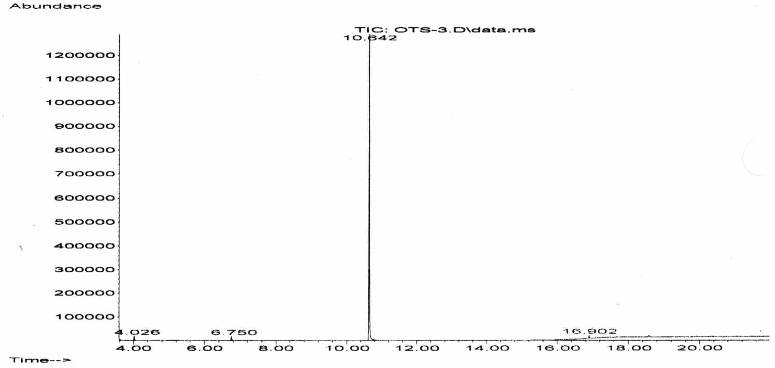

Рисунок 19. Продукты разложения соли **2** по данным ГХ-МС. (Пик 6.750 мин. соответствует 1-фтор-4-нитробензолу, 10.642 мин. 1-йод-4-нитробензолу, рис. 24)



Рисунок 20. Продукты разложения соли 3 по данным ГХ-МС. (Пик 6.307 мин. соответствует 1-фтор-4-нитробензолу, 10.515 мин. 1-йод-4-нитробензолу, рис. 25)



Рисунок 21. Основной продукт разложения соли **1b** по данным ГХ-МС, совпадает со спектром 3-NO2-C6H4-OSO2CF3 M/Z: 271, 161, 95, 92, 69, 64.





Рисунок 22. Основные продукты разложения соли **1c** по данным ГХ-МС, совпадают со спектром 4-NO2-C6H4-OSO2CF3 M/Z: 271, 177, 95, 69 и спектром 1-йод-4-нитробензола M/Z: 249, 203, 76.



Рисунок 23. Основной продукт разложения соли **1d** по данным ГХ-МС, совпадает со спектром 3-CH3O-C6H4-OSO2CF3 M/Z: 256, 123, 69, 52.

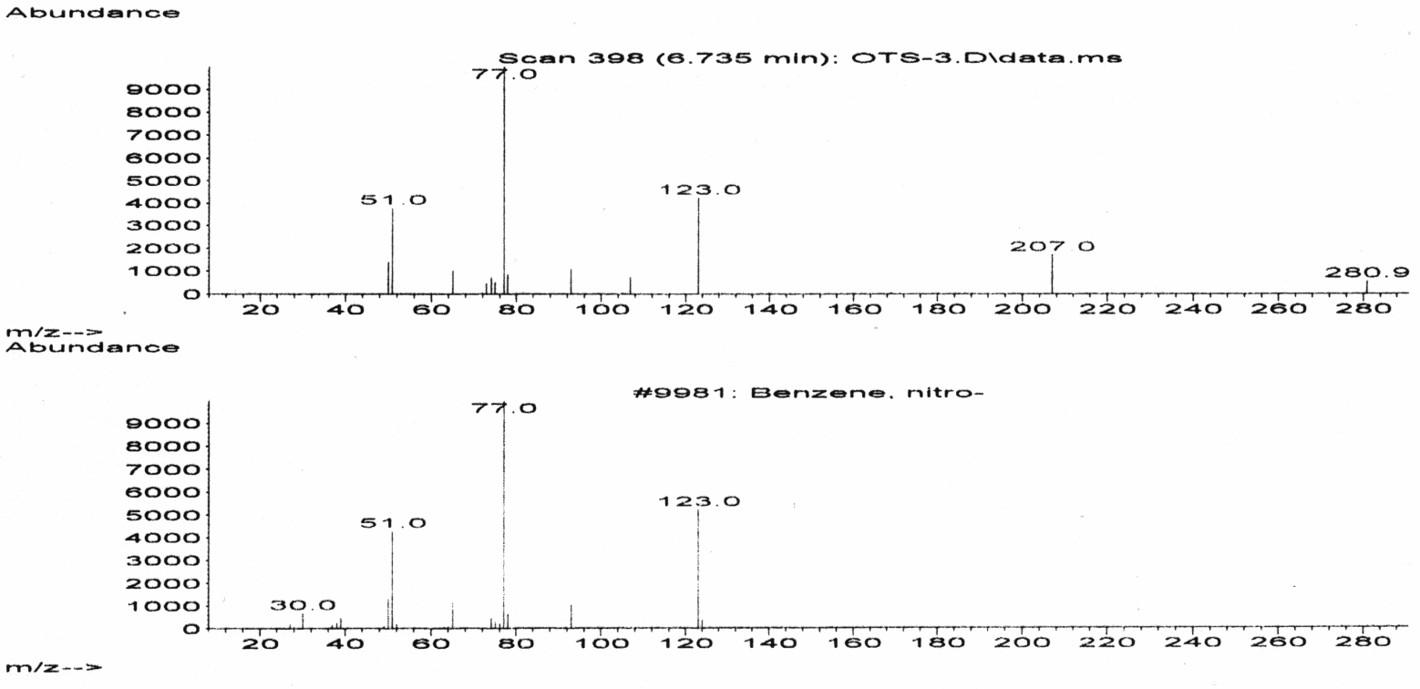

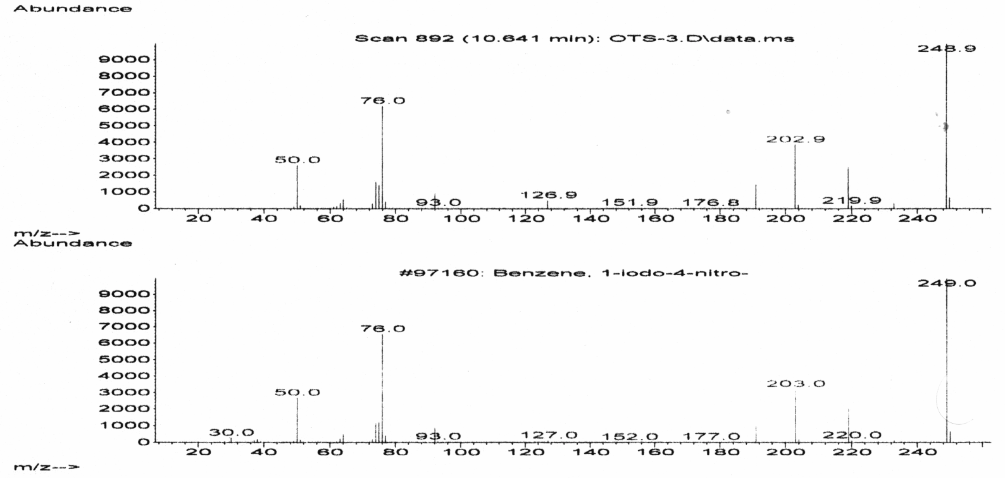

Рисунок 24. Основные продукты разложения соли **2** по данным ГХ-МС, совпадают со спектрами нитробензола M/Z: 123, 77, 51 и 1-йод-4-нитробензола M/Z: 249, 203, 76, 50.





Рисунок 25. Основные продукты разложения соли **3** по данным ГХ-МС, совпадают со спектрами 1-фтор-2-нитробензола M/Z: 141, 111, 95, 75, 50 и 1-йод-4-нитробензола M/Z: 249, 203, 76.

**Приложение 3. LS-МС Спектры продуктов разложения ДС**

**Приложение 4. Результаты квантовохимических расчетов**